大阪府安全なまちづくり推進会議

構成団体の平成２６年度活動報告

＜目標＞

・街頭犯罪抑止活動の推進

・子どもや女性の犯罪被害の防止

＜取組重点テーマ＞

・防犯ボランティア活動の充実

・防犯カメラ設置など防犯環境整備の拡充

・少年非行防止に向けた取組の推進

**平成２６年度　構成団体活動状況**

|  |  |
| --- | --- |
| **【重点目標】 ○街頭犯罪抑止活動の推進**  **○子どもや女性の犯罪被害の防止** | |
| **【取組重点テーマ】**  **１【防犯ボランティア活動の充実】** | |
| ＜　団　体　名　＞ | ＜平成26年度取組結果＞ |
| 大阪府 | ○防犯キャンペーンの実施等  ・大阪安全なまちづくりキャンペーンを府内各地で開催（10月中、３か所）  ・「防犯防災総合展in KANSAI 2014」・「おおさか交通安全ファミリーフェスティバル」（堺市開催）にブースを設置し、防犯グッズを配布  ・各土木事務所が、市町村や所轄警察署と連携して、ひったくり防止キャンペーン等を実施  ・市町村防犯担当者連絡調整会議及び土木事務所別担当者連絡調整会議を開催、各市町村に防犯に関する基礎データを開示し、特色あるボランティア活動を紹介、意見交換を実施  ○地域安全センターの設置及び運営  ・府、警察等が連携して未構築の市町村への働きかけを実施  （H26年度末、644小学校区に地域安全センターを設置）  ・設置後の地域安全センターへの活動に対する支援や情報の提供（センターの自立と防犯活動の活性化）  ○青色防犯パトロール活動  ・土木事務所や警察署と連携し、青パト活動を促進  ・青色回転灯や、ドライブレコーダー等の物品の補助事業実施  ○防犯ボランティア団体の結成等  ・活動用ベスト、防犯教室用タブレット端末等の補助事業実施  ・府ホームページにおける防犯情報提供及び地域安全センター、防犯ボランティア活動事例の紹介  ○その他の防犯活動  ・モニターへのアンケート（「Ｑネットによる体感治安・防犯カメラ・ボランティア活動関係調査」  ・「自転車盗難防止対策協議会」で各機関及び企業との意見交換を実施  ・ミナミ活性化事業  　大阪ミナミの活性化を図るため、府、警察、大阪市、経済団体等が協働して環境浄化などに取り組む「ミナミ活性化協議会」に参画 |
| 大阪府警察 | ○防犯キャンペーン・広報啓発  ・府下において、防犯ボランティアと協同により、毎月11日のひったくり  防止デーにおけるひったくり防止カバーの無料取付キャンペーンを開催  ・「全国地域安全運動大阪府民大会」の開催  ・「大阪安全なまちづくりキャンペーン」を開催（３回実施） |
|  | ・府下一斉のナンバープレート盗難防止ネジ取り付けキャンペーンを開催  （府下719カ所、約12,000台）  ・ソーシャルネットワーキングサービス（SNS）を利用した地域安全情報の  提供を実施  ○地域安全センターの設置及び運営  ・大阪府と連携した「地域安全センター」設置の促進  ※　設置校区：644小学校区（うち大阪市内217校区）H26年度末現在  ・地域安全センターに対する立ち寄り及び情報提供  ○青色防犯パトロール活動  ・青色防犯パトロール団体への講習や合同パトロールを実施、犯罪発生情報  等を積極的に提供  ・府警ホームページに「青色防犯パトロールの手引き」を掲載、活動内容や  効果的な取組を紹介  ※　桃山学院大学「桃パト」、大阪大谷大学「青パトドーナッツ」など大学  生ボランティア団体を結成  ○防犯ボランティア団体の結成等  ・大学生ボランティアの連携強化に向け、研修会を開催（3/12）  ・警察ＯＢからなる「子どもの安全見まもり隊サポーター」17名を府内の各小学校区に派遣  ※ 西成特別対策として２名を増員、大阪市立萩之茶屋小学校（現新今宮小学校）で指導・助言を実施  ○防犯教室の開催  ・府下の各地域に警察官を派遣する等、自治体、事業者、学校、地域住民等を対象とした各種防犯教室の実施  ○その他の防犯活動  ・大阪府警察情報提供ネットワークシステム（安まちメール等）を活用した地域安全情報の発信  ・西成特別対策として、子どもの安全見まもり活動の活性化を推進（横断幕、ベスト、腕章等作成） |
| 大　阪　市 | ○防犯キャンペーン・広報啓発  ・大阪市安全なまちづくり推進協議会を開催（７月）  ・大阪市安全なまちづくり推進月間（10月）における街頭啓発キャンペーンを実施  ・ミナミ活性化協議会で、イベント・キャンペーンを企画し、歓楽街環境浄化・防犯パトロール活動を実施  ・安全なまちづくりガイドブックの作成・配布  ・地域安全マップづくりや地域団体との協働による街頭キャンペーン等、地域の特性を反映した防犯対策を実施  ・各区役所において、区安全なまちづくり推進協議会と連携した安全なまちづくりに関する広報・啓発事業（合同パトロール等）を実施  ・各区区民まつり等において防犯啓発を実施  ・各区役所ホームページにおいて防犯情報を掲載  ○地域安全センターの設置及び運営  ・大阪市内に、230カ所（217校区）（H26年度末現在）の地域安全センターを整備・設置し、各種防犯対策活動の拠点として活用  ○青色防犯パトロール活動  ・各区の地域活動協議会補助金を活用した青色防犯パトロール活動支援の実施  ・本市職員による青色防犯パトロール活動を実施  ・事業所等公用車を活用し、職員による青色防犯パトロールを実施  ・全区に導入した電気自動車による青色防犯パトロールを実施  ・夜間の街頭犯罪多発時間帯において、委託事業で、指定区における夜間の青色防犯パトロールを実施  ○防犯ボランティア団体の結成等  ・市民が安心して防犯ボランティア活動が行えるよう、本市に防犯ボランティア活動団体登録した団体について「大阪市市民活動保険」を適用し、活動中に発生した事故等に対する補償制度を実施  ・落書き消去活動を行う市民団体等に対して、区役所窓口において消去用の用具・材料等を支給(７区)  ○防犯教室の開催  ・各区役所において、警察署と連携した防犯教室を開催  ○その他の防犯活動  ・街頭犯罪多発地域における委託事業による重点パトロール事業を実施  　（24区120名体制）  ・条例に基づく、繁華街における迷惑な客引き行為等の適正化推進事業の実施（指導員10名体制）  ・防犯活動の拠点を確保したいという地域団体等（市営住宅の存する区に限る）に対して、市営住宅空き住戸、空き駐車場を無償（光熱費等は使用者負担）で提供  ・市が所有する作業車両等約2,350台に「あんしんパトロール」と記載したステッカーを貼付して走行し、犯罪等の現場に遭遇した場合の被害者保護や警察への連絡・通報制度を実施  ・地域との連携を図りながら、犯罪・事故の未然防止に向けた巡回監視、施設点検、指導、啓発等を実施（24区）  ・警察官ＯＢを区役所職員として配置し、子どもの見守り活動や地域パトロール、防犯指導等を実施（天王寺区、西淀川区、平野区、鶴見区） |
| 堺市 | ○防犯キャンペーン・広報啓発  ・「春の地域安全運動」及び「全国地域安全運動」での啓発活動の実施  ・安全なまちづくり街頭キャンペーンの実施  ・防犯に関するポスター等の作成・配布  ・「地域安全運動」の周知用懸垂幕の掲出  ・「広報さかい」「デジタルサイネージ」等を活用した啓発活動の実施  ○地域安全センターの設置及び活用  ・地域会館等を活動拠点として、全93校区中92校区において、青色防犯パトロールや各種パトロール、子ども見守り隊の活動を実施  ○青色防犯パトロール活動  ・青色回転灯装備防犯パトロール車両の地域譲渡  ・青色防犯パトロール活動補助金の交付  ・青色防犯パトロール車に対する軽自動車税の免除  ○防犯ボランティア団体の結成・支援等  ・自主防犯パトロール団体への活動物品の支給  ○防犯教室の開催  ・出前講座（ひったくり等の各種犯罪被害防止）の開催 |
| 一般社団法人  大阪府警備業協会 | ○防犯キャンペーン・広報啓発  ・協会機関誌（会報、週報）に「安全なまちづくり」に関する活動状況等を掲載し、会員に対する防犯意識の普及、啓発活動を実施（会報年4回）  ・「全国地域安全運動府民大会」、「大阪府安全なまちづくりキャンペーン」、「盗難防止の日」等で、防犯グッズやチラシ等を配布  ・「安まちメール（大阪府警察の防犯メール）」の子ども被害情報を編集して会員企業に配信  ○青色防犯パトロール活動  ・パトロールの実施（21警察署管内で青パト７台を運用⇒10月から、15警察署管内で青パト６台を運用）  ○その他の防犯活動  ・防犯防災総合展inKANSAI2014に出展、防犯活動紹介及び防犯グッズを配布 |
| ＮＰＯ法人  大阪府錠前技術者  防犯協力会 | ○防犯キャンペーン・広報啓発  ・春と秋の地域安全運動におけるリーフレットの配布  ・イベント等における錠前製品の展示、パンフレットの配布、防犯映像の  　上映、講話等広報啓発活動を実施  ○防犯教室の開催  ・「侵入盗防止セミナー」の開催（警察、自治体、その他団体と連携）  ○その他の防犯活動  ・府民を対象とした「無料防犯相談」及び「無料防犯診断」の実施 |
| ＮＰＯ法人  大阪防犯設備士協会 | ○防犯キャンペーン・広報啓発  ・「大阪府安全なまちづくりキャンペーン」及び「自動車盗難防止の日キャンペーン」に参加 |
| 公益社団法人  関西経済連合会 | ○防犯キャンペーン・広報啓発  ・ミナミ活性化協議会等の「安全・安心なまちづくり」活動に賛同し、ＰＲ  等の協力を実施 |
| 関西鉄道協会 | ○防犯キャンペーン・広報啓発  ・「こども１１０番の駅」等でポスターの掲出 |
| 国立大学法人  大阪教育大学 | ○防犯教室の開催  ・防犯避難訓練・防犯教室（通学中の痴漢等防止）  ・不審者対応訓練の実施（年７回）  ・安まちクロスロード（防犯教室）の実施（教職員対象）  ・薬物乱用防止教室の実施  ・誘拐防止教室の実施（子どもと保護者対象）  ○その他の防犯活動  ・子どもや保護者、ＰＴＡ委員会活動による通学路における危険個所の情報収集  ・教員による登下校の安全指導  ・安全マップの作成  ・夢まちロード寺田町の活動に参加（放置自転車の撤去、寺田町周辺道路の清掃など）（年２回）  ・平野五校園防犯訓練を実施し、その後、さすまた講習会、安全管理委員会を開催 |
| 大阪府公立中学校長会 | ○防犯キャンペーン・広報啓発  ・ホームページや「学校だより」等による防犯情報提供  ・地域単位で「安全なまちづくりキャンペーン」に参加  ・全国地域安全運動大阪府民大会への出席  ・「こども１１０番の家」運動の拡大促進 |
| 大阪府国公立幼稚園長会 | ○防犯キャンペーン・広報啓発  ・「安まちメール」配信情報を保護者に周知  ○その他の防犯活動  ・地区ごとに地域住民、小・中学校ＰＴＡと連携して防犯活動を実施 |
| 社会福祉法人  大阪府社会福祉協議会 | ○防犯キャンペーン・広報啓発  ・機関紙「福祉おおさか」での大阪府安全なまちづくり推進月間のＰＲ  　シンボルマークの掲示 |
| 大阪府小学校長会 | ○防犯キャンペーン・広報啓発  ・啓発資料等を、理事である校長を通して府内小学校に紹介・配布 |
| 公益社団法人  大阪府防犯協会連合会 | ○防犯キャンペーン・広報啓発  ・地域安全運動の実施  　オール大阪による地域安全運動（春・全国）、歳末警戒の推進  　全国地域安全運動第34回大阪府民大会の開催(10/5)  ・大阪府・大阪市安全なまちづくり推進協議会との連携活動  「大阪府安全なまちづくり推進会議」合同キャンペーン(10/1、16)  ・「ひったくり防止デ―（毎月11日）」の街頭キャンペーンの実施  ・街頭キャンペーンの実施  　自動車盗被害防止(10/7)：大阪府自動車盗難防止対策協議会  ・自転車盗被害防止(４回)：大阪府自転車盗難防止対策協議会  ○青色防犯パトロール活動  ・青色防犯パトロール活動の効果、府内の活動状況等を防犯資料に掲載し、青色防犯パトロール活動の普及を促進  ○その他の防犯活動  ・「次世代防犯ボランティアリーダー育成プログラム研修会」への参加  　（全防連）  ・各種表彰の実施  　全国地域安全運動大阪府民大会における防犯功労者、防犯功労団体等の表  　彰（団体表彰17団体、個人表彰218名）  ・表彰の推薦  　全国防犯協会連合会（54名、２団体）、近畿防犯協会連絡協議会（23名、  ３団体）に対する被表彰者の推薦 |
| 一般財団法人  大阪府老人クラブ連合会 | ○防犯キャンペーン・広報啓発  ・機関紙「ねんりんＯＳＡＫＡ」による啓発  　機関紙（年3回発行）で随時、市町村老人クラブ「見守り隊」の取組状況  掲載による、地域の安心・安全への取組気運向上  ○その他の防犯活動  ・子ども見守り隊活動の実施 |
| 青少年育成大阪府民会議 | ○その他の防犯活動  ＜「こども１１０番の家」運動の推進＞  ・地域の協力家庭（店・事業所を含む）に「こども１１０番の家」の旗などの提供を継続実施  ＜「動くこども１１０番」運動の推進＞  ・公用車及び一般事業車両用ステッカー等の提供を継続実施  ＜「こども１１０番月間」（８月）の実施＞  ・企業や市町村等地域の自主的な取組に合わせ、啓発活動を実施  ・ガンバ大阪、セレッソ大阪（Ｊリーグ）公式戦における啓発（電光掲示板・場内アナウンス・ポスター掲示）（７月下旬～８月末）  ・「５つの約束」クイズラリーを実施（田尻町、８月実施）  ・ＮＨＫ大阪放送局でラジオ放送及びポスター掲示にて啓発（７月～８月末）  ・浜寺公園（プール）、二色の浜公園（海水浴場）、せんなん里海公園（淡輪海水浴場）でのぼり及びポスター掲示  ・（一財）大阪府青少年活動財団が８月に実施した夏休みプラン（サマーキャンプ等）で啓発グッズ・チラシの配布 |
| 日本ガーディアン  エンジェルス  関西支部 | ○その他の防犯活動  ・パトロールの実施 |
| **【取組重点テーマ】**  **２【防犯カメラ設置など防犯環境整備の拡充】** | |
| ＜　団　体　名　＞ | ＜平成26年度取組結果＞ |
| 大阪府 | ○防犯カメラの設置に向けた取組  ・平成26年度末において約158台の防犯カメラ設置補助を行い、府内12市町に防犯カメラ設置補助制度の創設・拡大を実施  ○その他の防犯環境の整備  ・府営公園における日常の維持管理の中で、生活・通学路として利用されている園路の植栽を剪定し死角を解消  ・府ホームページへの掲載により、住宅侵入犯罪等抑止対策協議会にかかる「大阪府防犯優良戸建住宅認定制度」の普及促進への協力  ・「防犯に配慮した共同住宅の設計指針」に基づき、府営住宅の防犯仕様の対応実施（平成14年から事業実施、平成26年建設着手5団地－801戸、５団地950戸建設完了） |
| 大阪府警察 | ○防犯カメラの設置に向けた取組  ・ＮＴＴ西日本の公衆電話ボックス内に公共空間も撮影できる防犯カメラの設置を促進  ・防犯設備と錠前に関する専門的知識を活用した防犯活動を展開  （協力：ＮＰＯ法人大阪府防犯設備士協会、ＮＰＯ法人大阪府錠前技術者防犯協力会）  ・自治体等に対する街頭防犯カメラ及び防犯灯等の設置や設置補助制度の導入等の働き掛けを実施  ・あいりん地区内に、既設の街頭防犯カメラ13台の更新及び新設の街頭防犯カメラ32台（合計45台）を設置  ○防犯カメラの運用及び管理に関する取組  ・年数が経過した街頭緊急通報装置を防犯カメラに更新  ・府警が運用及び管理している街頭防犯カメラの適正かつ効果的な活用  ○その他の防犯環境の整備  ・「安全なまちづくり推進協議会」等参画の関係機関等と連携した防犯環境整備の働き掛けを推進  ・「大阪府防犯モデル駐車場」登録制度の普及促進活動を推進（協力：（公社）大阪府防犯協会連合会、登録件数　H26.12月末現在　254件）  ・自治体による土地区画整理事業等に計画段階から参加し、防犯環境に配意したまちづくりを要請  ・平成26年度より、防犯性能に優れた３階建て以下の共同住宅を審査・認定する「大阪府防犯優良低層マンション認定制度」を創設（防犯優良低層マンション登録件数：12件　H26.12月末現在）  ・大阪府防犯優良戸建住宅認定制度を積極的に推奨  ※　登録件数124戸　H26.12月末現在  （協力：ＮＰＯ法人大阪府防犯設備士協会、住宅侵入犯罪等抑止対策協議会）  ・住宅侵入犯罪防止キャンペーンの開催  （協力：住宅侵入犯罪等抑止対策協議会）  ・防犯セミナーの開催（ハウスメーカーや大阪府板硝子商工業協同組合との共同） |
| 大阪市 | ○防犯カメラの設置に向けた取組  ・各区で防犯カメラを公設置（20区450台）  ・各区で防犯カメラを補助設置(５区31台)  ○防犯カメラの運用及び管理に関する取組  ・各区で運用・管理にかかる規程・要綱を整備、運用  ・「淀川３区（西淀川区、淀川区、東淀川区）防犯プロジェクト」の運用開始  ○その他の防犯環境の整備  ・ＬＥＤ街頭防犯灯299台（取替含む）を補助設置  ・安心・安全に配慮した公園づくりを推進 |
| 堺市 | ○防犯カメラの設置に向けた取組  ・校区自治連合会等が行う街頭防犯カメラ設置事業への補助  ・事業所が行う街頭防犯カメラ設置事業への補助（堺区）  ○防犯カメラの運用及び管理に関する取組  ・移動式カメラの導入  　平成23年度より犯罪多発地域対策として、堺区、中区、西区、南区及び北区が移動式防犯カメラ（計70台）を導入、維持・管理を行い、計７区中５区が運用  ・堺市公共施設等街頭犯罪防犯カメラ維持・管理  ○その他の防犯環境の整備  ・防犯灯の設置補助  ・防犯灯電気料金補助  ・道路照明灯の設置  ・開発協議時の防犯灯設置指導 |
| 公益社団法人  大阪府建築士会 | ○その他の防犯環境の整備  ・大阪府防犯モデルマンション登録制度審査委員の派遣 |
| 一般社団法人  大阪駐車協会 | ○防犯カメラの設置に向けた取組  ・駐車場防犯カメラ設置補助金交付事業の実施（年間15件）  ○防犯カメラの運用・管理に関する取組  ・設置カメラの維持・管理 |
| 西日本電信電話株式会社  大阪支店 | ○その他の防犯環境の整備  ・公衆電話ボックスのピンクビラ対策として、毎月１回以上（顧客からの要請があればその都度）の清掃を実施 |
| 日本チェーンストア協会  関西支部 | ○防犯カメラの設置に向けた取組  ・会員企業の各店舗における防犯カメラの設置促進(新設・増設) |
| 国立大学法人  大阪教育大学 | ○防犯カメラの設置に向けた取組  ・防犯カメラ設置及び常時モニター・録画の実施、増設予定あり  ○防犯カメラの運用及び管理に関する取組  ・校舎改築に伴う設置場所の変更、作動状況の確認を実施、警察の要請に  応じたビデオ画像提供  ○その他の防犯環境の整備  ・防犯カメラ、非常警報装置の点検と整備  ・職員室をはじめ、保健室、事務室、体育館等の各所に「さすまた」を設置  ・校舎外の連絡用電話の新規設置  ・防犯カメラ増設に伴い、新設のモニターと既存のモニターを集中管理し、伝達機能の効率化を期待し、モニター付近に新たに放送設備を新設  ・清掃活動による環境整備  　関係者で学校中庭の「学びのもり」の草刈や樹木の剪定・地域清掃作業を実施し、生徒の安全を確保  ・薬物乱用防止教室の実施 |
| 大阪府公立中学校長会 | ○その他の防犯環境整備  ・各学校、通学路の安全整備についての点検及び指導 |
| 公益社団法人  大阪府防犯協会連合会 | ○その他の防犯環境の整備  ・防犯モデルマンション登録制度の促進及び侵入犯罪防止対策の推進  　侵入犯罪の発生状況・手口分析と防犯対策（ワンドア・ツーロック等戸締り設備（ＣＰマーク等の優良防犯器具）の強化と鍵掛け・声掛け運動等）を防犯資料「安全なまちづくり（地域安全活動資料）」、ホームページ等で  広報  ・登録制度等事業の推進（ホームページへの掲載）  ・大阪府防犯モデルマンション登録制度  　　申請受理件数84件（延べ1,296件）  　　登録件数99件(延べ1,225件)  　　審査会14回（毎月1回、2,3月２回）開催  関係機関・団体等と連携し、マンション施行者、管理業者等に対して登録の勧奨、普及の推進  ・大阪府防犯モデル駐車場登録制度  申請受理件数１件（延べ256件）  　　登録件数１件（延べ254件）  　関係機関・団体等と連携し、駐車場の所有者・管理者等に対して登録の  勧奨、普及の推進  ・防犯器具等登録制度  　　 申請受理件数３件（延べ　860件）  　　　登録件数３件（延べ　609件）  　　 審査会 ２月５日開催  　　防犯器具の登録申請を勧奨し、優良防犯器具の紹介、普及の推進  ・自転車防犯登録事業  　　自転車の鍵かけ、ツーロック運動等を推進  大阪府自転車防犯協力会と協力し、自転車防犯登録事業を勧奨、普及活動の推進  ・優良防犯器具等の普及  本会が認定した優良防犯器具・防犯対策に有効な防犯グッズ等の物品及び防犯に関連する図書、資料を各地区防犯協（議）会に斡旋し普及、啓発を  実施（携帯警報器（110番ブザー等） 320個、ナンバープレート盗難防止ネジ 5,518個、防犯腕章562枚） |
| **【取組重点テーマ】**  **３【少年非行防止に向けた取組の推進】** | |
| ＜　団　体　名　＞ | ＜平成26年度取組結果＞ |
| 大阪府 | ○広報啓発・キャンペーンの開催  ・「少年非行・被害防止強調月間、暴走族追放強調月間」における広報啓発キャンペーンの実施（法務省主唱「社会を明るくする運動」とも連動）  ・少年非行・被害防止、暴走族追放啓発セレモニー/キャンペーンの実施  　（イオンモール鶴見緑地（7/5））  ○非行防止に向けた指導・教育・取組等  ・少年非行防止活動ネットワークの構築促進事業を通じた地域における非行  防止活動の推進  ・少年非行防止活動ネットワーク構築地域における同行指導（警察・教育委員会との連携）、研修の実施を通じた活動の活性化・定着化支援  　（同行指導28回、研修42回）  ・少年非行防止活動ネットワークの構築促進（新規構築：大阪市中央区、同西区、同港区、同西淀川区、同旭区及び岸和田市、羽曳野市、四条畷市）  ・少年サポートセンターにおける小学校5年生対象の非行防止・犯罪被害防止教室の実施（警察・教育委員会との連携）を通じた規範意識の醸成（実施数972校、実施率94,7％）  ・少年非行・被害防止強調月間、暴走族追放強調月間中の啓発セレモニー等  　における危険ドラッグ乱用防止チラシ配布・少年非行防止活動ネットワー  ク構築地域での薬物乱用防止研修の実施  ・各地域の青少年指導員に対する危険ドラッグ販売店舗の情報提供要請及び店舗周辺での青少年の見まもり活動等の要請  ・「ダメ・ゼッタイ。」普及運動など各種街頭キャンペーンの実施や、府政だより等による広報により、薬物乱用防止の啓発を実施  ・学校での薬物乱用教室に従事するボランティアを対象とした薬物乱用防止啓発研修会及び薬物乱用防止教室の見学会の開催を通じた講師の育成指導の実施  ・薬物乱用防止大阪大会の開催（約330名参加(11/23)）による薬物撲滅の気運の向上  ・薬物乱用防止に関する啓発ポスター、リーフレット等の作成・府内全域の府民の目に留まる場所(学校、駅、スーパー、携帯ショップ、ごみ収集車など)への掲出  ○立ち直り支援に向けた取組  ・府内10か所の少年サポートセンターの育成支援室における、個々の少年に応じた学習支援や体験活動の実施（支援回数1,772回、延べ2,005人）  ○有害環境浄化に向けた取組  ・有害図書類等の区分陳列等遵守状況/図書類等自動販売機の遵守状況調査  　の実施と不適切店舗に対する少年健全推進員による指導、条例遵守の徹底（社会環境実態調査3,676店舗、自販機883台。再調査341店舗）  ・携帯電話業者に対するフィルタリングの普及促進活動の実施(調査100店舗、ポスター＆チラシ配布762店舗) |
| 大阪府警察 | ○広報啓発・キャンペーンの開催  ・「少年非行・被害防止、暴走族追放キャンペーン」（法務省主唱の「社会を明るくする運動」等と連動）及び「西成区少年健全育成大会」を開催  （大阪府青少年課等と連携、７月に開催）  ・大阪城公園等における公共場所清掃活動等を実施  （大阪マラソン開催の機会を捉えた取組、10月に開催）  ○非行防止に向けた指導・教育  ・非行防止・犯罪被害防止教室の実施  ※　実施小学校数993校～実施率:約96.7％、前年比約2.4ポイント増加～（平成26年度）  ○少年補導活動の推進  ・新少年システム（大阪府警察少年警察情報管理業務等）の運用を開始  （平成27年3月～）  ・少年サポートセンター、少年警察ボランティア等との合同補導、先制的か  つ効果的な街頭補導を実施  　※　合同補導回数：201回、特別補導回数：69回（平成26年度）  ○積極的な少年補導活動の実施  　少年補導人数：102,964人（平成26年中）  ○立ち直り支援に向けた取組  ・処分等終了少年等に対する継続補導、初犯触法中学生に対する面接指導、大学生ボランティアによる学習支援、高校受験講座を実施  ※　継続補導人数：339人、初犯触法指導人数：153人、学習支援回数：1643回（平成26年度）  ・スポーツ教室や料理教室等の「居場所づくり」、清掃活動や落書き消し等の「社会奉仕活動」、大阪府青少年課と連携した、美容専門学校への体験入学、  空港での職場体験等各種体験活動を実施  ※　体験活動回数：1805回（平成26年度）  ○健全育成に向けた取組  ・少年サポートセンターを主軸とした取組の推進  （「少年の居場所づくり」等の立ち直り支援活動、学校・警察相互連絡制度締結の働き掛け等）  ・中学生参加による西成健全育成大会や公共場所清掃等を開催  ※　開催数：５回（平成26年度）  ○犯罪被害防止に向けた活動  ・ミナミ繁華街での深夜特別街頭補導、ガールズバー等の一斉取締、サイバー補導、児童買春等福祉犯事件の検挙等を実施  ・携帯電話の危険性、危険ドラッグ防止等の犯罪被害防止教室を実施  ○有害環境浄化に向けた取組  ・フィルタリング普及促進活動、インターネットリテラシーの向上に向けた指導者育成研修会等の実施  ・少年非行防止協力店の加入促進活動を実施  　※　少年非行防止協力店加入店舗数：551店舗（H27.3月現在） |
| 大阪府教育委員会 | ○非行防止に向けた指導・教育  ・「携帯・ネット上のいじめ等への対処方法プログラム」の活用  サイバーネットワークアドバイザー会議等で検討し、内容を市町村に周知するとともに、生徒指導担当者会議等を通じて活用の推進を指導・助言  ・学校の総合的な問題解決機能の向上  こども支援コーディネーター研修（年間７回）を開催し、生徒指導体制を充実させるとともに、家庭、地域や警察等の関係機関との連携のもと、学校の総合的な問題解決機能の向上に取組む  ・市町村教育委員会との連携強化による非行防止・犯罪被害防止教室の円滑な実施  ・児童生徒の問題行動のうち、学校・市町村のみで対応が困難な事案に対する学校支援チームの派遣  ・薬物乱用防止教育の指導計画の策定、専門家による乱用防止教室の開催等の指導の実施  ・薬物乱用防止教室を、全ての中学校、高等学校において実施  ・薬物乱用防止教育シンポジウムの開催（教職員・保護者等対象、参加者606名（９月））  ○健全育成に向けた取組  ・大阪府中学校生徒会サミット、ワーキング会議（年６回）及び生徒会担当者等連絡会（年２回）を通じた生徒会活動の活性化  ○犯罪被害防止に向けた活動  ・「防犯教室講習会」の開催（防犯教室の開催推進による学校の安全管理の充実）(8/25,26)  ・スクールガードリーダーの配置、連絡会の実施による安全体制の確立への支援（20市町に34名配置） |
| 大阪市 | ○広報啓発・キャンペーンの実施  ・非行防止啓発リーフレットを作成・配布  ○非行防止に向けた指導・教育  ・青少年指導員による指導ルーム活動を実施  （青少年指導員による非行防止のための巡回を実施）  ・各区青少年育成推進会議において、講師を招致し、非行防止推進にかかる講習を実施  ○少年補導活動の推進  ・一斉夜間巡視の実施  ・巡視前の声かけ活動の進め方についての講習を実施  ○立ち直り支援に向けた取組  ・大阪市若者自立支援事業（コネクションズおおさか）による支援を実施  ○健全育成に向けた取組  ・青少年の健全育成活動と非行防止活動を推進するために、青少年指導員約3,700名を委嘱  ・地域における青少年指導員活動を側面的に援助するとともに、青少年問題の啓発と青少年をとりまく社会環境の浄化等を行うために、青少年福祉委員約3,400名を委嘱  ・青少年育成区民大会を開催  ・大阪府青少年課と連携し、青少年育成推進会議を少年非行防止活動ネットワークとして構築（７区）  ○犯罪被害防止に向けた活動  ・「こども１１０番の家」事業を推進  ○有害環境浄化に向けた取組  ・各区において、酒類・有害図書等の自動販売管理の徹底、有機溶剤の管理、携帯電話のフィルタリング加入の促進に向け、取扱いの店舗等の確認を行い、各店舗へ直接要望を実施 |
| 堺市 | ○広報啓発・キャンペーンの開催  ・少年非行防止の標語を市内小・中学校に募集し、広報啓発活動を実施  ・少年非行の防止と健全育成に取り組んでいる一般社団法人大阪少年補導協会の活動を支援（事業補助）しているほか、同協会が実施する啓発キャンペーン等にも参加  ○非行防止に向けた指導・教育  ・ユースサポートセンター（子ども・若者総合相談センター）内に、教員ＯＢと警察ＯＢを配置して、保護者等からの相談に対応  ・小学校において非行防止教室を開催  ○少年補導活動の推進  ・市内の各種イベント開催時や繁華街等において、青少年指導員を中心にパトロールを実施  ○立ち直り支援に向けた取組  ・ユースサポートセンター（子ども・若者総合相談センター）内に、教員ＯＢと警察ＯＢを配置して、保護者等からの相談に対応  ○健全育成に向けた取組  ・地域の青少年指導員の活動を支援（各校区の指導員会への補助及び堺市の連絡協議会活動への補助）  ・各中学校区の青少年健全育成協議会の活動を支援  ○犯罪被害防止に向けた活動  ・犯罪被害防止啓発リーフレットの作成・配布  ・「堺市安全・安心メール」の配信  ・小学生等へ防犯ブザーを貸与  ・子どもの安全見まもり隊の活動支援  ・「こども１１０番の家」の普及促進  ○有害環境浄化に向けた取組  ・青少年指導員が主体となり、図書類の販売又は貸付を行う店舗に対し、社会環境の実態調査を実施 |
| 国立大学法人  大阪教育大学 | ○非行防止に向けた指導・教育/犯罪被害防止に向けた活動  ・携帯電話安全教室の実施（ＮＴＴドコモ）  ・携帯電話使用のマナー講座の実施（生徒及び保護者対象）  ・薬物乱用防止教室を全学年で実施（大阪府警/茨木保健所/豊中・池田薬剤師会）  ○少年補導活動の推進・立ち直り支援に向けた取組  ・相談しやすい環境の整備（学校カウンセラーの相談日等を保護者・生徒に周知）  ○健全育成に向けた取組  ・登下校の挨拶運動を展開（生徒会役員、来校者への挨拶の推進による防犯）  ○犯罪被害防止に向けた活動  ・安全科における不審者対策等の授業を実施  ○有害環境浄化に向けた取組  ・学校周辺の環境について定期点検を実施 |
| 大阪府公立中学校長会 | ○広報啓発・キャンペーンの開催  ・中学校区単位の地域教育協議会での情報交換、講演等による啓発活動  ・ＰＴＡ、青少年健全育成会などの地域団体との連携による広報啓発活動、パトロール、地域美化活動等の実施 |
| 大阪府国公立幼稚園長会 | ○広報啓発・キャンペーンの開催  ・各地区・各園でＰＴＡと協力しながら保護者への啓発活動を実施 |
| 大阪府小学校長会 | ○広報啓発・キャンペーンの開催  ・案内や啓発資料等について、理事である校長を通して、府内小学校に紹介・配布 |
| 公益社団法人  大阪府防犯協会連合会 | ○広報啓発・キャンペーンの開催  ・「第31回大阪府少年柔剣道大会」の支援（警察と共催(7/31)）  ・防犯資料「安全なまちづくり」に、少年非行の現状、子どもや女性に対する被害防止対策を掲載  ・少年非行・被害防止、暴走族追放啓発キャンペーンの実施  (イオンモール鶴見緑地(7/5))  ○有害環境浄化に向けた取組  ・風俗環境浄化協会事業の推進（管理者講習の開催）（定期講習26回・受講人員1,286人  ・風俗営業所の構造等調査業務  風俗営業所の許可申請に伴う営業所等の調査並びに構造・設備の変更承認申請に伴う構造・設備の調査を実施（実施件数491件） |
| 大阪府立高等学校長協会 | ○非行防止に向けた指導・教育  ・「高校生の喫煙指導について」と題する講演会の開催（生徒指導委員会）  ・「中退防止と不登校生徒の取組み」と題する講演会の開催（生徒指導委員会）  ・府立学校の生徒指導の現状と課題について」情報交換（生徒指導委員会） |
| 社会福祉法人  大阪ボランティア協会 | ○立ち直り支援に向けた取組  ・非行少年立直り支援サポーターの研修計画の相談受理、研修への講師の派遣（テーマ：なぜ、あなたはこどもにかかわるのか　～ボランティア活動の意味と価値）(9/12) |
| 青少年育成大阪府民会議 | ○広報啓発・キャンペーンの開催  ・少年非行・被害防止、暴走族追放啓発キャンペーンの実施(イオンモール鶴見緑地(7/5)) |
| **【その他】** | |
| ＜　団　体　名　＞ | ＜平成26年度取組結果＞ |
| 大阪府 | ○特殊詐欺等被害防止の推進  ・地域安全センター等において、特殊詐欺被害防止啓発ポスターの掲示、各防犯キャンペーンにおいて啓発チラシを配布  ・府ホームページで、特殊詐欺に関する注意喚起  ・府内市町村に対し、住民への注意喚起と地元警察署等との連携を引き続き依頼  （市町村での主な取組）  ・庁舎内・町内掲示板等へのポスター掲示、住民向け郵送物へのチラシ同封、行政無線での呼びかけ、広報紙への掲載、老人会・民生委員等への注意喚起依頼、清掃車での呼びかけ等  ・府内市町村での国保・医療費担当課、大阪府後期高齢者医療広域連合との被害状況と各種取組み内容の情報共有  ・府政だより（H27.3）において、還付金詐欺に関する啓発記事を掲載  ○サイバー犯罪被害防止対策の推進  ・大阪府警察本部サイバー犯罪対策課に対して、詐欺サイト及び偽サイトに関連する情報を提供（H26年度実績：305件）  ○子どもの被害防止  ・大阪府子ども防犯大使（桜 稲垣早希さん）がデザインした防犯ブザーの作成及び小学生への配布（２万個）  ○街頭犯罪被害防止  ・府ホームページ及び府発行の治安対策ニュースで、自動車関連犯罪の発生状況、自転車盗被害防止等に関する記事を掲載 |
| 大阪府警察 | ○子どもや女性に対する性犯罪等の被害防止  ・「防犯キャンパスネットワーク大阪」（府内75大学）と連携した女子大学生の防犯意識の向上  ・府警ホームページに「２週間ごとの性犯罪発生状況」を掲載し、分析結果や防犯対策を掲載  ・防犯アニメーション動画「BO-HAN GIRL」を作成し、昨年6月中にJR西日本の大阪府下の各駅の液晶ディスプレイで放映  ・教育委員会等を通じ、府内の中学校、高校に性犯罪被害防止対策に関する広報啓発資料（チラシデータ）を配信  ・女性に対する積極的な防犯教室の実施（平成26年中345回実施）  ・各署で「子どもを犯罪から守るモデル地区」を指定し、連絡会の開催や防犯環境の点検、広報啓発活動等の推進  ・性犯罪等の前兆事案の発生段階における行為者に対する積極的な指導・警告活動を推進し、被害の未然防止、拡大防止を実施  ○街頭犯罪被害の防止  ・子どもの犯罪被害防止「５つの約束」記載の巾着袋を作成し、大阪市内保育園児に配布（協力：大阪府宅地建物取引業協会（1,000枚作成））  ・新小学１年生を対象とした広報チラシの作成と配布  （協力：高島屋百貨店（1,000部作成））  ・大阪府学習塾子どもの安全推進協議会総会を開催（6/13）  ・若い世代の女性に人気のキャラクター「リラックマ」のひったくり防止カバーを作成  （協力：大阪府自転車商防犯協力会、（公社）大阪府防犯協会連合会等、合計4万7千枚を作成）  ・自転車盗防止に向けた取組の推進  （協力：大阪府自転車盗難等防止対策協議会）  ※　合同によるシリンダー錠の無料取り替えキャンペーンを実施  (平成26年中12回)  ・第12回大阪府自動車盗難防止対策協議会総会を開催（2/24）  ・車上ねらい等自動車関連犯罪の被害防止に向けた広報啓発の実施（協力：（一社）日本損害保険協会）  ※　ポスター5,000枚、チラシ12万枚を作成し、自動車関連団体等を通じて配布  ※　京セラドーム大阪において、防犯啓発うちわを1万5,000枚配布  ・「カラー版車内からっぽ宣言カード」50万枚を作成  （協力：大阪府クレジット犯罪対策連絡協議会）  ・「防犯防災展in関西2014」（インテックス大阪）において広報啓発活動を実施  ○特殊詐欺被害防止  ・金融機関との連携強化による水際における被害防止対策、年金支給日におけるキャンペーン等の実施  ・近畿財務局と連携したオール大阪特殊詐欺撲滅に向けた対策会議の開催  （※114金融機関が参加）  ・西川きよし、ヘレン、忠志、かの子さん出演による被害防止対策ＤＶＤ（3,000枚）及びポスター(6,000枚)の制作  （協力：大阪府金融機関防犯対策協議会）  ・捜査の過程で入手した名簿を活用したハガキ郵送による特殊詐欺被害防止対策の実施（消費生活センターと連携、H26.4月～H27.3月　配信リスト数　29,945通）  ・迷惑電話チェッカーの普及促進  ○サイバー犯罪被害防止  ・インターネットバンキングに係る不正送金事案対策等、関係機関と連携した金融機関のセキュリティ機能強化や自主防犯活動への取組みを推進  ・偽サイトや不正送金事案に悪用される口座の供給源を遮断  ・偽サイトや不正送金事案の被害防止に係る広報啓発資料を作成し、防犯教室やキャンペーンに活用 |
| 大阪市 | ○子どもの被害防止  ・防犯ブザーの貸出し事業を実施  ○街頭犯罪被害の防止  ・自転車盗のワイヤー錠の配布  ・ひったくりの防止対策として、ひったくり防止カバーを取付け、配布  ・部品ねらい、オートバイ盗の防止対策として、ナンバープレート盗難防止用ネジを配布  ・交通局と連携し、地下鉄、市バス車内等に防犯啓発ポスターを掲示  　（春の地域安全運動期間中/全国地域安全運動期間中/歳末警戒実施期間中）  ・大阪市内のイオン各店舗に、自転車盗被害防止啓発ポスターを掲示 |
| 堺市 | ○中区・西区地域安全対策重点推進事業  ・ひったくり、自転車盗等の犯罪手口別の防犯啓発事業や防犯カメラの設置等防犯環境の整備を実施  ○堺区地域安全対策重点推進事業  ・街頭犯罪の更なる減少、子どもや女性の犯罪被害防止を目標とし、重点的に、地域コミュニティ力の強化及び防犯カメラの設置拡大の取組みを開始  ○堺セーフシティ・プログラム推進事業  ・公共の場における女性と女児に対する暴力等の予防と対応に関する包括的なアプローチを企画し実施  ○街頭犯罪被害の防止  ・自転車盗難防止対策  「堺市自転車のまちづくり推進条例」に規定する自転車の安全利用を推進するため、「防犯性能の高いシリンダー錠（ヘルメットホルダー付）」の無料取付・取替キャンペーンを実施し、自転車の盗難防止対策と自転車用ヘルメット着用の促進 |
| 大阪通関業会 | ○街頭犯罪等被害の防止  ・盗難車密輸防止キャンペーンの実施（５月、10月）  ・安全なまちづくり啓発リーフレット、自動車盗難防止ポスターの配布  ○その他の防犯活動  ・大阪府自動車盗難防止対策協議会への参加  ・盗難自動車情報の業会員への通報 |
| 近畿百貨店協会 | ○その他の防犯活動  ・店内放送の実施及び啓発ポスターの掲示  ・店内及び周辺パトロールの強化  ・「部会（会員百貨店にて構成）」での防犯情報共有・意見交換(定期開催) |
| 大阪府小売市場総連合会 | ○その他の防犯活動  ・啓発冊子等の配布、啓発ポスターの掲示 |
| 公益財団法人  大阪府私学総連合会 | ○その他の防犯活動  ・大阪府私学教育文化会館での安全ガイドブック等の啓発冊子の配布・掲示 |
| 大阪府自転車軽自動車  商業協同組合 | ○街頭犯罪の被害防止  ・ひったくり防止、自転車盗難防止（プレス錠からシリンダー錠への無料交換取付）キャンペーンの実施、街頭犯罪被害防止啓発チラシの配布等  ○その他の防犯活動  ・「自転車防犯登録」勧奨グッズを作成・配布  ・「自転車マナーアップ強化月間」ポスター・ポケットティッシュの配布 |
| 大阪府商工会連合会 | ○その他の防犯活動  ・商工会イベントにおける児童虐待防止啓発・募金活動の実施  ・大阪府児童虐待防止オレンジリボンキャンペーンの協力活動  ・小学校の登下校時の見まもり活動、青色防犯パトロールカーでの巡回、「ま　　　　もるんじゃー事業（子どもの駆け込み寺）」シンボル旗を店頭に掲揚（青年部） |
| ＮＰＯ法人  大阪府錠前技術者  防犯協力会 | ○その他の防犯活動  ・「安全な錠前」の情報提供と会員である錠前業者の紹介を実施 |
| 大阪府中古自動車  販売協会 | ○その他の防犯活動  ・ＪＵ大阪ニュース（会報）、防犯ポスター等による啓発 |
| 一般社団法人  大阪駐車協会 | ○その他の防犯活動  ・安全なまちづくり啓発活動への参加・協力  ・防犯ポスターの配布 |
| 大阪府中小企業団体中央会 | ○その他の防犯活動  ・機関紙「大阪の中小企業」での啓発  　推進月間のＰＲやひったくり等についての注意喚起を掲載  ・メールマガジンによる情報発信  ・事務所内でのＰＲ  　事務所内の来客用資料配布棚に啓発チラシ等を設置  ・「中小企業団体大阪大会」での啓発チラシ配布 |
| ＮＰＯ法人  大阪府防犯設備士協会 | ○その他の防犯活動  ・各市町村安全なまちづくり推進協議会への協会の代表として参画  専門家の立場で助言等を実施  ・防犯ポスターの掲示及びチラシの配布  ・展示会の会場において防犯カメラ等を展示、広報啓発を実施 |
| 関西鉄道協会 | ○その他の防犯活動  ・イベントでのＰＲ活動の実施（スルッとKANSAIバス祭り・鉄道の日記念イベント・万博鉄道まつり） |
| 日本チェーンストア協会  関西支部 | ○その他の防犯活動  ・会員企業の各店舗にて、館内放送を実施  ・万引き防止、ひったくり被害防止等のポスターの掲示 |
| 国立大学法人  大阪教育大学 | ○学校安全管理委員会の開催  ・小中高の教員、大学の担当者、保護者、地域の関連機関の代表者と「安全管理委員会」を組織、情報交換、連携確認を実施。また、学校関係者、地域、公的機関、大学教員等で防犯・防災に関する協議を実施 |
| 社会福祉法人  大阪障害者自立支援協会 | ○その他の防犯活動  ・「共に生きる障がい者展」でのパンフレット配布等の実施 |
| 社会福祉法人  大阪府社会福祉協議会 | ○その他の防犯活動  ・大阪府社会福祉大会や大阪府民生委員児童委員協議会連合会会長定例会での啓発グッズの配布 |
| 公益社団法人  大阪府防犯協会連合会 | ○街頭犯罪等の被害防止  ・各種防犯グッズの作成及び配布（ひったくり防止カバー、ナンバープレート盗難防止ネジ、ポスター、チラシ、ポケットティッシュ等）  ・懸垂幕の作成（車上ねらい・部品ねらい・自動車盗抑止）  　防犯モデル駐車場の普及及びナンバープレート盗難防止ネジの普及促進  ・防犯ビデオ等の貸出  地区防犯協（議）会等に、防犯ビデオ等を貸し出して啓発を実施  ○その他の防犯活動  ＜暴力排除活動等の推進＞  ・「第23回暴力団追放府民大会（大阪府暴力追放推進センター主催）」を講演  ・防犯資料「安全なまちづくり（地域安全活動資料）」に暴力団排除に関する対策記事掲載、風俗営業所の管理者講習時も併せて実施  ・銃器根絶と覚醒剤等薬物乱用防止活動の推進  ・風俗営業所の管理者講習時の配布資料、防犯資料「安全なまちづくり（地域安全活動資料）」の相談欄に「暴力団・けん銃１１０番」「覚せい剤１１０番」の通報先を掲載し、通報等による銃器根絶、覚醒剤等薬物乱用防止を呼び掛け  ・警察と連携し、覚せい剤等薬物乱用防止のための冊子（全防連からの配布）を配布し、広報啓発活動を実施  ＜長寿社会対策活動＞  ・特殊詐欺被害防止の広報啓発用資料（チラシ等）を作成・配布し、高齢者に社会奉仕活動への参加を呼びかけ  ＜ブロック連絡会の開催（第1～5ブロック）＞  ・地区防犯協（議）会が緊密に連携し、情報交換及び交流を深めるとともに効果的な地域安全活動の推進を図るために、ブロック別の連絡会を開催  ＜各種防犯団体との連携活動の推進＞  ・大阪府遊技業防犯対策協議会、大阪府質屋防犯対策協議会、大阪府金融機関防犯対策協議会等の防犯団体が行う会議等の運営等に対する助言・支援活動及び同協議会の協力を得て、ポスター・チラシ等の広報資料を作成するとともに、地域安全運動では協働した活動を展開  ・賛助会員に対する定例会の実施(3/10)  　防犯研修・・・「サイバー犯罪の現状と防犯対策について」  ・「企業防犯研修会」の後援(2/27)  ・対策会議の実施  　自転車盗被害防止会議の開催(５回)：大阪府自転車盗難防止対策協議会 |
| 社会福祉法人  大阪ボランティア協会 | ○非行立直り支援サポーターの効果的な募集方法についての相談受理  ・チラシの刷新、ボランティア活動掲載サイト「ＫＶネット」への掲載・ＳＮＳの活用、先進的なＮＰＯ事例の紹介を実施 |
| 日本ガーディアン・エンジェルス関西支部 | ○その他の防犯活動  ・フライヤーや会報へのひったくり注意喚起情報の掲載、キャンペーンの実施 |

**平成２６年度大阪府安全なまちづくり推進会議活動報告**

**１　安全なまちづくり推進月間の取組み**

○　大阪安全なまちづくりキャンペーンの開催

府民の皆さまが、安全で安心して暮らせるまち大阪の実現に向けて、毎年

１０月を「安全なまちづくり推進月間」と定め、街頭犯罪等の防止に向けた広報　　啓発活動を行っています。昨年度の推進月間では、府内の自治体、警察、府民の皆さま等と連携して、各地で開催された防犯キャンペーンに参加し、「街頭犯罪抑止活動の推進」、「子どもや女性の犯罪被害の防止」を呼びかけました。

**◇　大阪安全なまちづくりキャンペーン（豊中市）**

　日　時：平成２６年１０月１１日（土曜日） １３時００分から１４時００分

　場　所：大阪府豊中市服部緑地１－１　服部緑地公園（西中央広場）

　参加機関：大阪府、大阪府警察本部、豊中市、豊中警察署　ほか

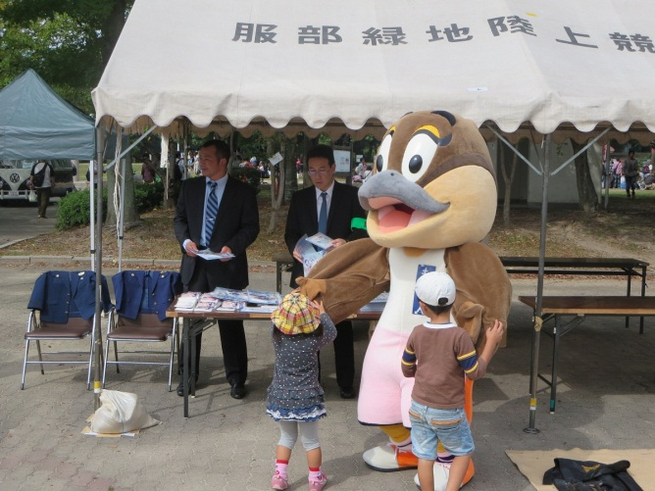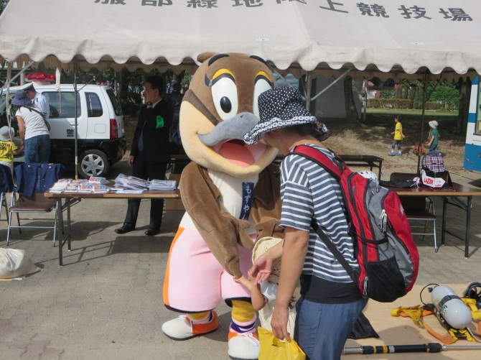

　　　　　大阪府の広報キャラクター「もずやん」が防犯ブースの応援にかけつけてくれました。

**◇　大阪安全なまちづくりキャンペーン（枚方市）**

　日　時：平成２６年１０月１６日（木曜日）１７時００分から１８時００分

　場　所：大阪府枚方市楠葉花園町１５－１　くずはモール（ミドリノモール）

　ゲスト：タレント 武田　訓佳さん

　参加機関：大阪府、大阪府警察本部、枚方市、枚方警察署、枚方警察署管内防犯協議会、

大阪府安全なまちづくり推進会議、関西医科大学付属看護専門学校、学生ボランティア「みっくす」　ほか

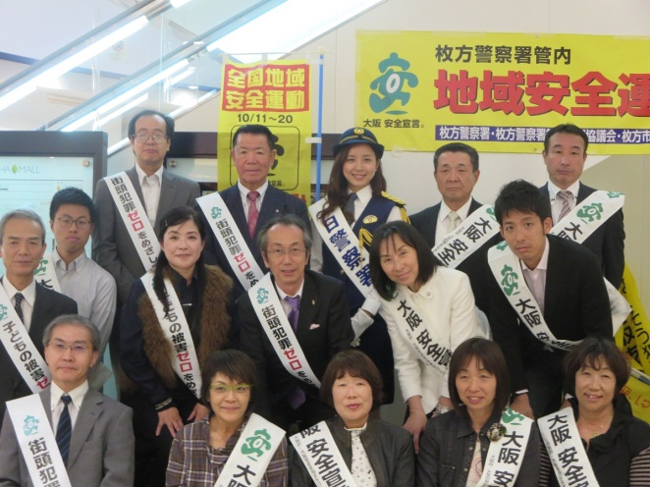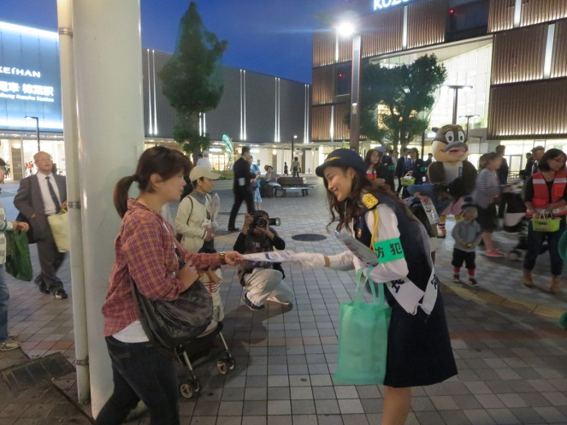

啓発キャンペーンの様子　　　　　　　　　　　大阪府安全なまちづくり推進会議のみなさん

**◇　大阪安全なまちづくりキャンペーン（岸和田市）**

　日　時：平成２６年１０月１８日（土曜日）１３時３０分から１５時３０分

　場　所：大阪府岸和田市港緑町３－１　岸和田カンカン ベイサイドモール

　ゲスト：ミスユニバースジャパン２０１４（大阪代表）岡根　安里さん

　参加機関：大阪府、大阪府警察本部、岸和田市、岸和田警察署、岸和田防犯協議会、

岸和田少年サポートセンター　ほか

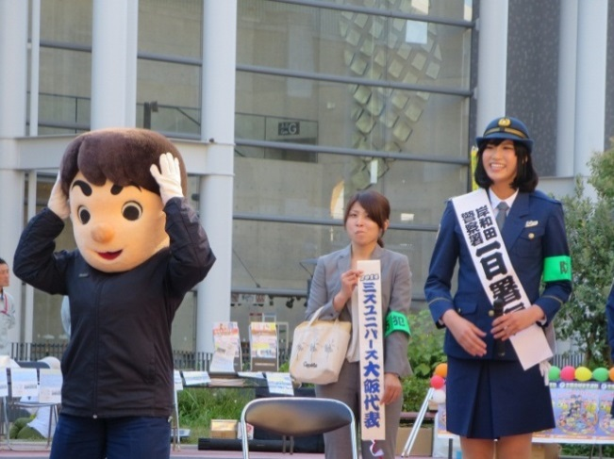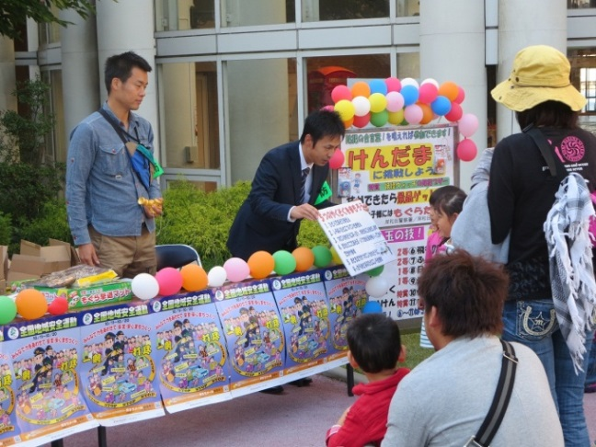

　　防犯ブースで子どもの安全対策を呼びかけ　　　　　　女性の犯罪被害防止に向けた防犯教室

**２　子ども防犯大使による広報啓発**

◇　社会全体で子どもを犯罪から守る気運を高めるために、株式会社よしもとクリエイティブ・エージェンシー所属の桜 稲垣早希さんを「大阪府子ども防犯大使」に

　任命し、広く府民の皆さまに広報啓発活動などを行っていただきました。

　　平成２６年９月には、大阪府民共済生活協同組合とタイアップし、「大使」自らがデザインした防犯ブザー２万個を、府内の小学１年生に配布しました。

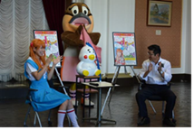

「大使」デザインの防犯ブザーを松井知事にお披露目　　　　　　　　防犯ブザー贈呈セレモニーの様子